Urząd Marszałkowski Województwa Mazowieckiego w Warszawie
Delegatura w Siedlcach
ul. Wiszniewskiego 4, 08-110 Siedlce
Telefon: 25-631-1540, siedlce@mazovia.pl
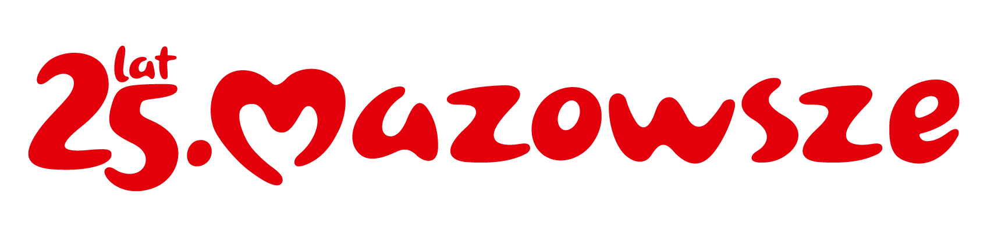

OR-S.0450.1.2023.AN
Siedlce, 16 stycznia 2023 roku
Pan/Pani
Wójt/Burmistrz/Prezydent
wysyłka e-mail

Dotyczy: Zaproszenia na spotkanie w sprawie pozyskiwania funduszy europejskich dla przedsiębiorców w dniu 23.01.2023 r.

Szanowni Państwo,

w imieniu Pani Janiny Ewy Orzełowskiej – Członka Zarządu Województwa Mazowieckiego
w Warszawie, uprzejmie proszę o przekazanie informacji zainteresowanym przedsiębiorcom
o organizowanym spotkaniu informacyjnym dotyczącym możliwości pozyskania środków europejskich w ramach programu Fundusze Europejskie dla Mazowsza 2021-2027.
Na spotkaniu omówione zostaną priorytety i działania nowej perspektywy finansowej.
Spotkanie odbędzie się 23 stycznia 2023 r. (poniedziałek) o godz. 11.00 w Mazowieckim Samorządowym Centrum Doskonalenia Nauczycieli w Siedlcach, ul. M. Asłanowicza 2
(sala konferencyjna na parterze).
Ze względów organizacyjnych proszę o potwierdzenie udziału oraz zgłoszenie liczby osób
do 19 stycznia 2023 r., tel. (25) 631-15-40 lub email: siedlce@mazovia.pl

Z poważaniem
Dyrektor Delegatury w Siedlcach
Dariusz Stopa
podpisano kwalifikowanym
podpisem elektronicznym

Sprawę prowadzi:
Agata Nowakowska
Telefon: 25 631-15-46
agata.nowakowska.or@mazovia.pl

Klauzula informacyjna dla reprezentantów osób prawnych oraz osób wskazanych do kontaktu przez osoby prawne

  - Administratorem danych osobowych osób reprezentujących osoby prawne oraz osób wskazanych przez osoby prawne, jako osoby do kontaktu jest Województwo Mazowieckie, którego dane kontaktowe to: Urząd Marszałkowski Województwa Mazowieckiego w Warszawie, ul. Jagiellońska 26, 03-719 Warszawa, tel. (22) 5979-100, email: urzad_marszalkowski@mazovia.pl, ePUAP: /umwm/esp.
  - Administrator wyznaczył inspektora ochrony danych, z którym można się kontaktować pisząc na adres wskazany w ust. 1 lub adres e-mail: iod@mazovia.pl.
  - Dane osobowe:
    - osób reprezentujących osoby prawne, będą przetwarzane na podstawie obowiązku prawnego, o którym mowa w art. 6 ust. 1 lit. c rozporządzenia Parlamentu Europejskiego i Rady (UE) 2016/679 z dnia 27 kwietnia 2016 r. w sprawie ochrony osób fizycznych w związku z przetwarzaniem danych osobowych i w sprawie swobodnego przepływu takich danych oraz uchylenia dyrektywy 95/46/WE (ogólne rozporządzenie o ochronie danych), wynikającego z przepisów prawa określających umocowanie do reprezentowania – w zakresie właściwej reprezentacji osoby prawnej. Podanie tych danych jest warunkiem ważności czynności pojmowanych przez osobę prawną.
    - osób wskazanych przez osobę prawną, jako osoby do kontaktu (imię i nazwisko, służbowe dane kontaktowe, miejsce pracy) będą przetwarzane w prawnie uzasadnionym interesie, o którym mowa w art. 6 ust. 1 lit. f rozporządzenia Parlamentu Europejskiego i Rady (UE) 2016/679 z dnia 27 kwietnia 2016 r. w sprawie ochrony osób fizycznych w związku z przetwarzaniem danych osobowych i w sprawie swobodnego przepływu takich danych oraz uchylenia dyrektywy 95/46/WE (ogólne rozporządzenie o ochronie danych). Dane zostały podane przez osobę prawną.
  - Dane osobowe, o których mowa w ust. 1 mogą zostać udostępnione podmiotom uprawnionym na podstawie przepisów prawa oraz podmiotom świadczącym obsługę administracyjno-organizacyjną Urzędu Marszałkowskiego Województwa Mazowieckiego w Warszawie oraz będą przechowywane nie dłużej niż to wynika z przepisów ustawy z dnia 14 lipca 1983 r. o narodowym zasobie archiwalnym i archiwach.
  - W granicach i na zasadach opisanych w przepisach prawa, osobom, o których mowa w ust. 1 przysługuje prawo żądania: dostępu do swoich danych osobowych, ich sprostowania, usunięcia oraz ograniczenia przetwarzania, jak również prawo wniesienia skargi do Prezesa Urzędu Ochrony Danych Osobowych, na adres: ul. Stawki 2, 00-193 Warszawa.
Ponadto osobom wskazanym przez osobę prawną, jako osoby do kontaktu, przysługuje również prawo wniesienia sprzeciwu wobec przetwarzania danych, wynikającego ze szczególnej sytuacji.
  - Każda osoba prawna udostępniająca dane osób, o których mowa w ust. 1 jest zobowiązana do przekazania im zapisów niniejszej klauzuli informacyjnej.

